**Förenklad och hållbar cykelbanedesign utanför stadskärnor**

## AP 3.2: Alternativa konstruktionslösningar på vatten – Delrapport

### Översikt av problematik

Sverige är ett land med mycket vatten avgränsad av långa och ofta branta stränder förknippade med ett särskilt skydd. Vattnet lockar till sig folk både för tillfällig vistelse (fritid) och för permanent boende, vad innebär att våra stränder är mycket tätare befolkade än landet i snitt. Att följa vattendrag var ett av de första slag navigeringsverktyg som fanns för människor innan ett riktigt vägnät kom fram.

Samtidigt finns det i svensk lag ett högt skydd för allmänhetens rätt till stränderna och deras naturvärde genom strandskyddet sedan 1998[1].

Detta innebär att det finns motsatta intresse vad gäller användning av vattennära mark. På den ena sidan finns det där ett utökat behov för kommunikationer och väginfrastruktur, något som ofta är tekniskt komplicerat och görs bäst i direkt närheten av stränderna till hög miljö- och ekonomisk kostnad. På andra sidan finns det allmänhetens intresse att skydda stränderna och tillhörande ekosystem.

En konsekvens av detta är att det kan ibland bli svårt att få till viktiga kommunikationslänkar i närheten av sjöar, åar och havsnära område. När det gäller cykelvägar, har vi identifierat flera länkar runtom landet där lösningar på vatten har diskuterats som ett sätt att lösa just denna problematik:

* Riddarholmskanalen i Stockholm (konsollösning i betong)
* Tillfällig GC väg på Stångån, Linköping (Träbrygga[2])
* Demonstrationsträcka mellan Ljunskile och Ulvesund, Uddevalla Kommun (se nedan)
* Flytande vandringsled Stensjön (Mölndals kommun, se tillhörande utredningsrapport)
* Boråsvägen vid Landvettersjön[3] (Harryda kommun)
* Flyttande och fasta spångar vid Delsjön (Göteborgs kommun)

Det finns dock ofta hinder för att genomföra sådana insatser, b.a.:

* Kostnadsbild för anläggning och underhåll
* Kunskapsläge hos behovsägaren
* Otydlighet över vilka regler gäller för deras utformning
* Upphandlingsfrågor och kommunala beslutsprocess
* Finansiering

Vi redovisar nedan en sammanfattning av vilka möjligheter och utmaningar finns i samband med detta samt länkar till ett antal resurser som kan hjälpa intressanta att komma vidare med ett sådant projekt.

Kortfattat kan sägas att vattenlösningar, rätt utformade, kan hjälpa skapa ett sammanhängande cykelnät med utmärkt upplevelse men de kräver en bra kunskap och viss anpassning av kravställningen jämfört med normala cykelvägar (VGU).

Ett exempel där det lyckades är cykelbron vid Hvidkilde Gods i Denmark som invigdes i Juni 2024:

<https://www.vejdirektoratet.dk/projekt/cykelsti-ved-hvidkilde-gods>

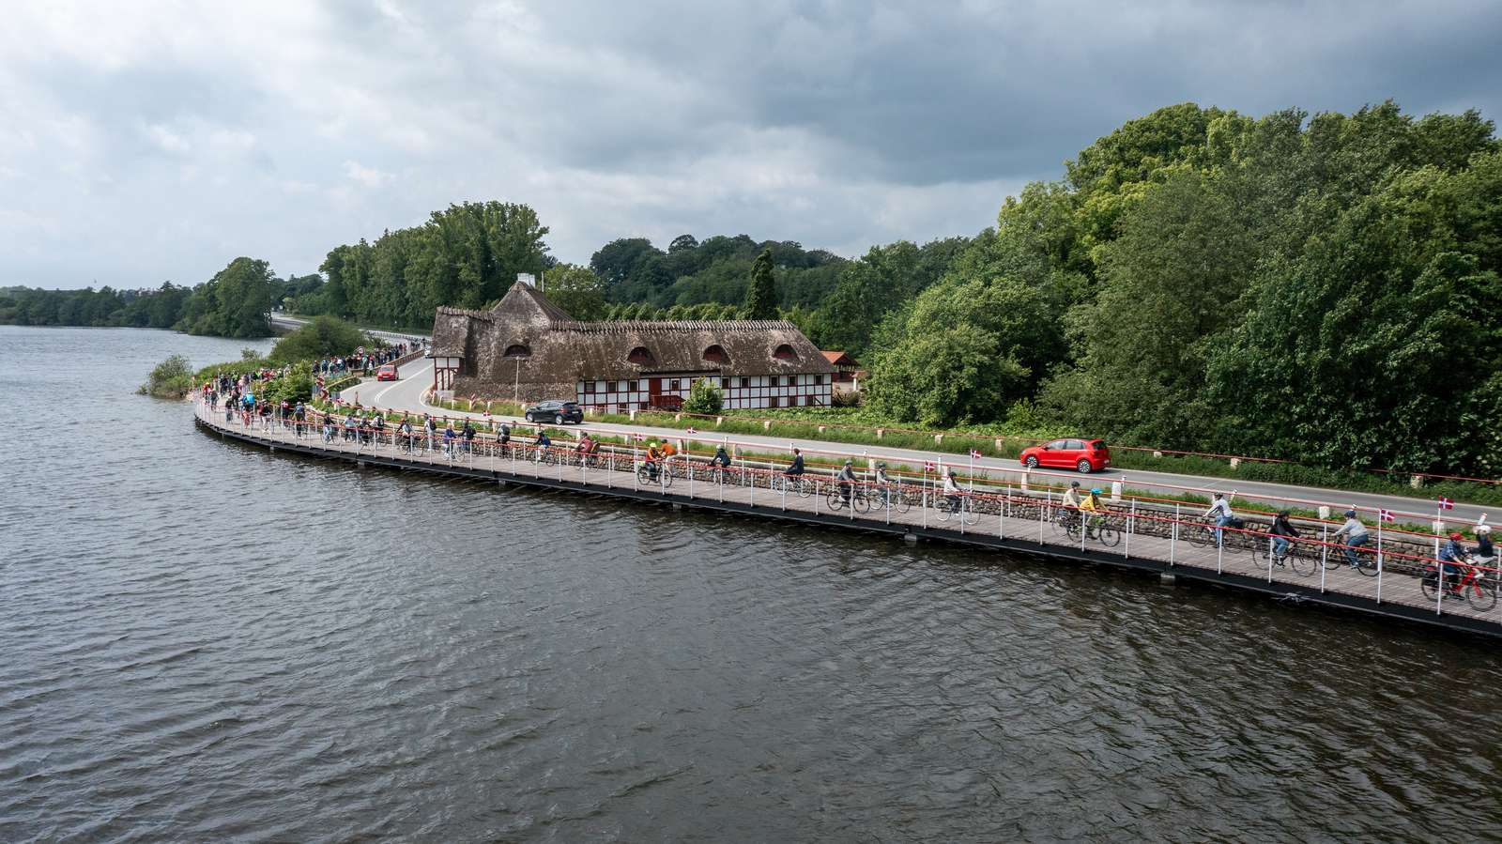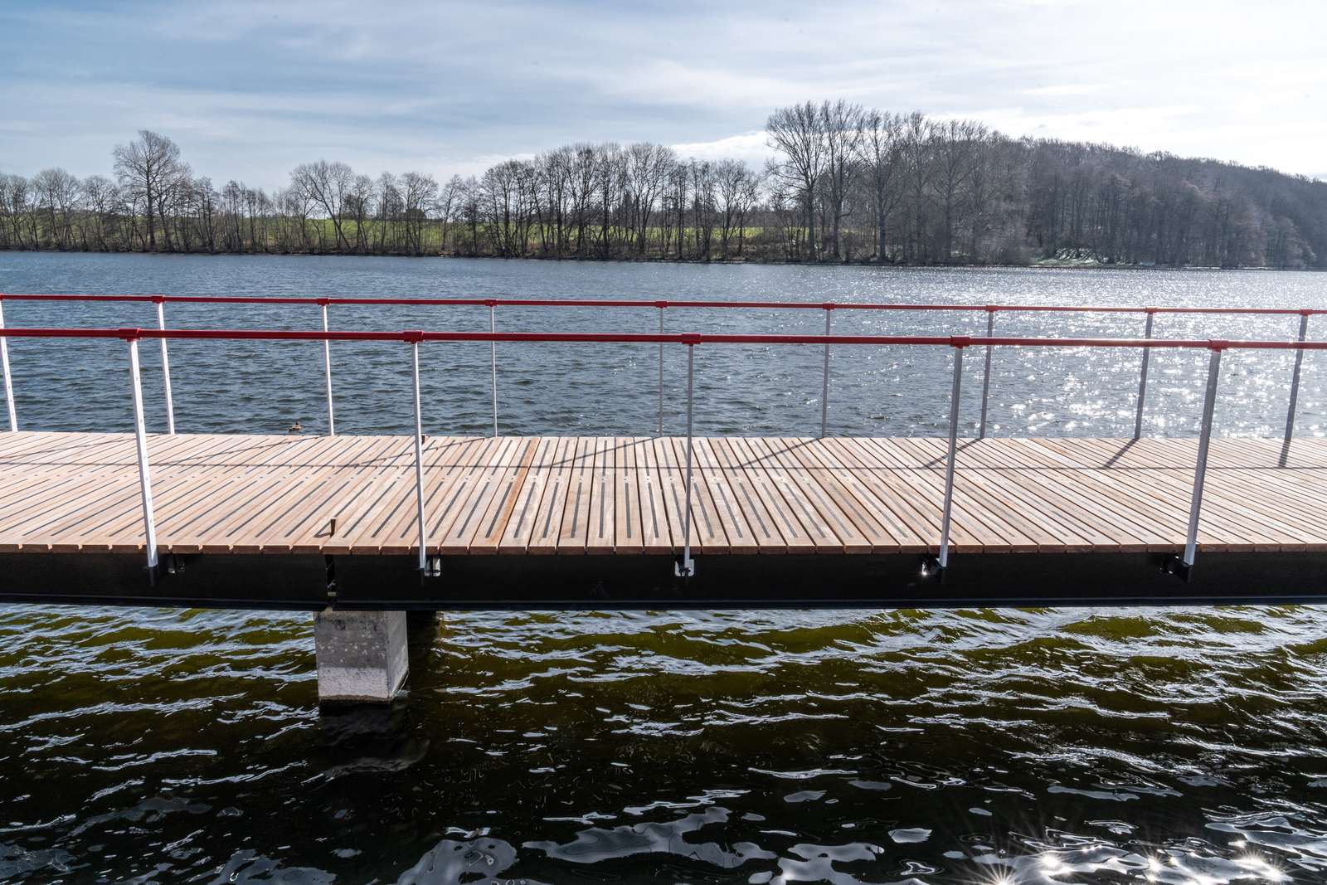

Figur 1: Bilder från invigningen, Vattencykelväg vid Hvidkilde Gods

### Tidigare utredningar och projekt

#### Uddevalla: strandpromenad

Strandpromenaden är en helt bilfri gång & cykelväg som sträcker sig från Skalbankarna i östra Uddevalla genom centrum och vidare längs kusten till Lindesnäs. Den är anlagd 2006 b.a. med bryggor som smyger sig smidigt runt de branta Hästepallarna.

Delen på vatten (Hästepallarna) har byggt som en brygga med förankring i berget underifrån samt en brodel.

Vägytan består av vanliga trallar utan någon friktionshöjande behandling. Konstruktionen visar potentialen för träkonstruktioner som verktyg för att bygga ett sammanhängande cykelnät då den uppskattas av alla slag trafikanter trots en utformning som teoretiskt sågas av VGU.

Konstruktionen underhålls varje 4de år med impregnerande olja för att säkerställa däckets beständighet. Sträckan stängs då i ca en vecka för arbetet som kräver bra väder.

Den totala kostnadsbilden vid utförande var dock högre än förväntat på grund av sträckans komplexitet och val av förankring i berget.

Mer info på Uddevalla kommuns websida:

https://www.uddevalla.se/uppleva-och-gora/sevardheter/strandpromenaden.html

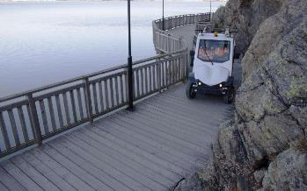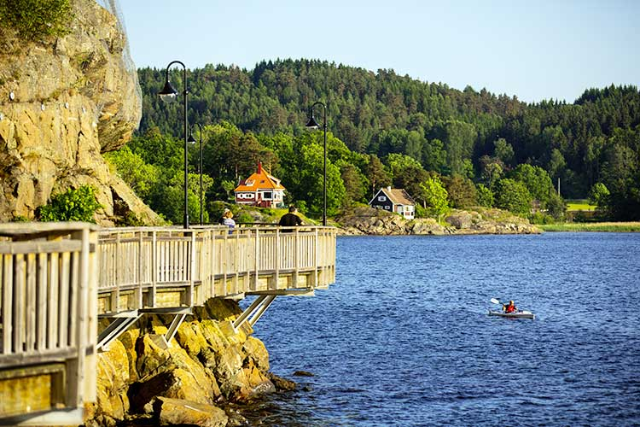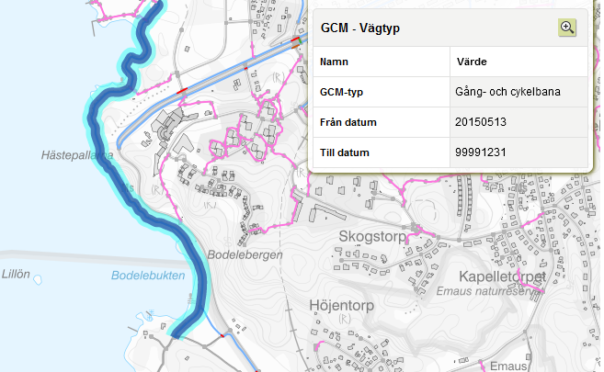

Figur 2: Trädelen syns som GC-bana i Trafikverkets NVDB.

#### Mölndal: Flytande gångväg på Stensjön

Mölndals Stads Tekniska nämnden beslutade den 25 okt 2021 att en utredning om flytande vandringsleder vid Stensjön och Tulebosjön skulle tas fram. Utredningen publicerades 2022-02-28 och slutsatsen var att:

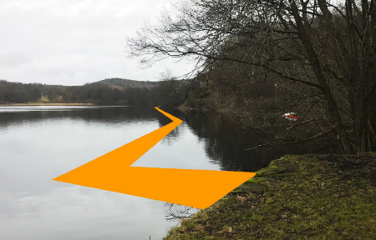

Figur 3: Flytande väg på Stensjön, illustrationsbild. Källa: Mölndals Stad

*” En flytbrygga eller pontonled skulle stärka rekreationsmöjligheterna runt Stenjön och uppskattas av många.* ***Denna utredning har inte stött på något större formellt hinder*** *så bedömningen är att accepterar Mölndals stad kostnaderna så är det realistiskt att gå vidare med projektet. ”*

*” Utifrån ekonomi, livslängd och stabilitet bedöms rörponton av polyeten vara det klart bästa bryggalternativet. ”*

*” En mer detaljerad bedömning av bryggans konsekvenser på vattenmiljön tillsammans med förslag för att minimera negativa konsekvenser bör tas fram.”*

Ett antal viktiga punkter tas även fram som gäller de specifika förhållanden på plats. Detta visar även behovet för tidiga utredningar som tar hänsyn för de lokala förutsättningar och fångar så mycket som möjligt av projektets särskilda krav.

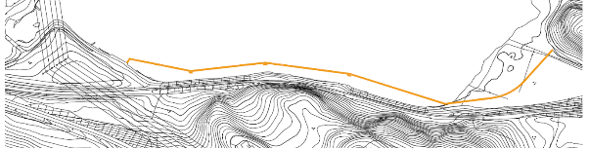

Figur 4: Skiss av sträckan på Stensjön

#### Härryda: GC väg norr om Landvettersjön

I denna utredning från 2014 har möjligheten att flytta vägen för att ge utrymme åt en gång- och cykelbana studerats. I flera partier längs den utredda sträckan ligger dock vägen inklämd mellan berget i norr och vattnet i söder. För att få plats med en gång- och cykelbanan i dessa partier anses breddning ut i sjön av den befintliga vägen vara den enda möjligheten.

Väg 540 är, längs med sjön, 7 meter bred och har ett fåtal parkeringsfickor längs med sjösidan. Vägen slingrar sig fram mellan bergssidor och skogslandskap på ena sidan och branta slänter ner mot sjön på den andra. Längs med sjökanten finns flertalet bryggor och sjöbodar. Hela sträckan som har utretts är ca 3 km lång.

På grund av det begränsade utrymmet föreslås att gång- och cykelbanan ges en bredd om 2,5 m, det vill säga något smalare än standarden på 3 meter.

Slutsatsen var att ” *Utifrån den osäkerhet som råder kring de geotekniska förhållandena och för att minimera intrånget på sjön och fastigheter bör bredning genom slänt/stödmur eller utanpåliggande broar vara de som tillämpas. Möjligheten att kombinera genom breddning med bro på 50 % av området med de kritiska sektionerna samt stödmur på de övriga 50 % kan vara en möjlig lösning för att även kunna uppnå det bästa estetiska värdena och skapa bra och funktionella mötesplatser.*”

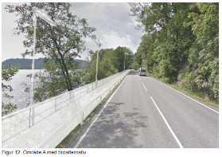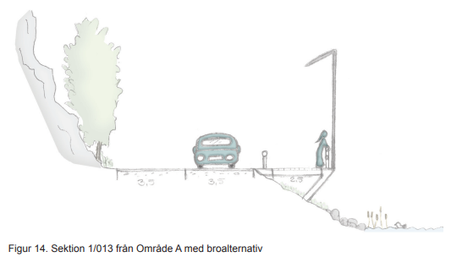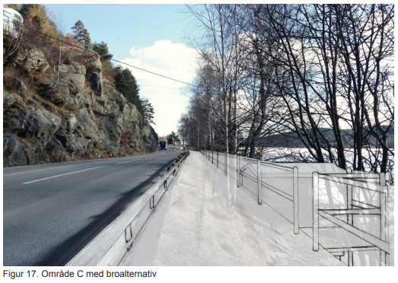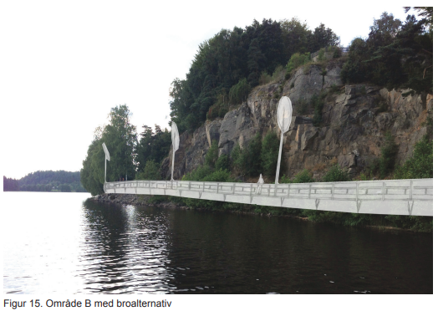

Figur : Bildmaterial från utredningen

#### Uddevalla: GC-koppling mellan Ulvesund och Ljunskile

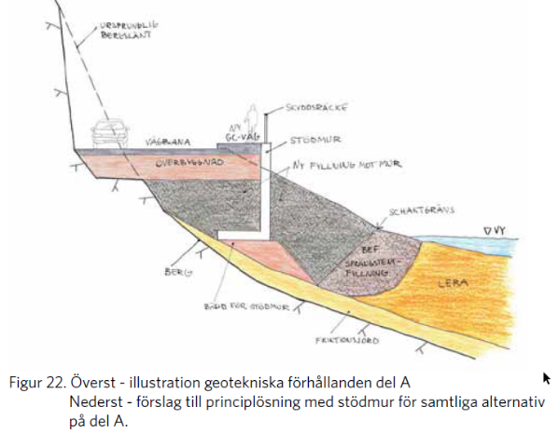Väg 675 Norr om Ljungskile i Uddevalla kommun har långt drabbats av dålig säkerhet för oskyddade trafikanter för sträckan Ljungs-Berg – Ulvesund. Sträckan har varit objektet av flera initiativ och ett gediget arbete med Trafikverket för att försöka få på plats en GC sträcka över åtminstone den farligaste delen (Se TVs *Vägplan Samrådsunderlag Väg 675 Ulvesund - Ljungskile, Uddevalla kommun* ; ÅVS *TRV 2017/26820*). Prisbilden och klimatpåverkan var dock oacceptabelt högt enligt TVs förslag varför mindre åtgärder för att förbättra sikten genomfördes i stället och de största brister kvarstår.

Vi har valt sträckan som en del av demonstrationsprojektet (AP 3.3). Modular Cyclings VelSol lösning bedöms kunna vara ett effektivt sätt att tillmötesgå de olika kravställningar för den centrala delen av sträckan (nyckelbiotop med skogsstrand och berg), men den västra delen på ca 350m (se illustration ovan) är både den farligaste och den som är mest kostnadsdrivande. Kostnadsberäkningen bedömdes då vara ca 24 Mkr för ca en km GC väg.

Åtgardsvalstudien (ÅVS) gjort av Trafikverket visar att medan ett antal kreativa lösningar har tagits upp (struktur på bergskanten, båt, brygga), dem har inte utretts på riktigt utan har dömts ut på vad verkar vara godtycklig basis.

Även om en båt har lågfrekvens f.e., har den betydlig bättre effekt än ingen åtgärd alls, i synnerhet för turismcykling.

#### Stockholm: Breddning av cykelbanan längs Riddarholmskanalen

<https://vaxer.stockholm/projekt/cykelbana-riddarholmskanalen/>

En av de mest centrala sträckorna i Stockholm, och bland de cykeltätaste i landet med en ÅDT_cykel på ca 15 000 genomgår idag en upprustning där en del av sträckan kommer att anläggas på en konsolkonstruktion över Riddarholmskanalen.

Motivering: ”Längs den låga delen av kajen föreslås en breddning av cykelbanan genom en konsol på befintlig kaj. En breddning genom en konsol bedöms inte innebära samma påverkan på vattenytorna som en utbyggd kaj. Vattnet kan fortfarande flöda under konsolen även om vattenytan delvis skuggas av konsolen. En utbyggd kaj skulle däremot innebära att vattenyta och vattenvolym tas permanent i anspråk. Vattenspeglarna i Stockholms innerstad är av riksintresse och förslaget med konsol har valts för att minimera påverkan.”

Intressant riskanalys: ” Anläggningsarbeten kommer till stor del behöva ske från vattnet vilket innebär en något mer komplicerad entreprenad och att antalet entreprenörer som kan utföra arbetena begränsas.”

I kontexten av projektet är det här intressant främst med hänsyn till de avsteg som gjordes av Stockholm stad från gällande krav för utformning av cykelvägar (bredd, räckehöjd, lutning) av a. pragmatiska skäl och b. hänsyn till områdets kulturhistoriska karaktär.

Det visar att det går att anpassa en cykelvägs utformning utifrån ett råd lokala förhållanden.

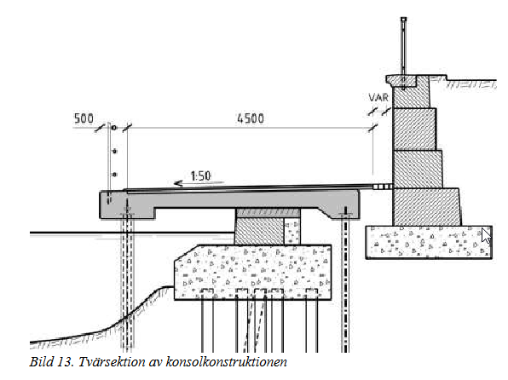

#### Utredningar sommarcykelvägar

Konceptet sommarcykelväg finns nu med i Trafikverkets VGU och kan därför teoretiskt an

vända för att anlägga enklare (och billigare ) cykelvägar.

Vi har tittat på det befintliga materialet och inte hittat någon tydlig referens till möjligheten för enklare konstruktion på vatten som ett alternativ för just sommarcykelvägar.

Vägverket (2008 - <http://www.diva-portal.se/smash/get/diva2:1363530/FULLTEXT01.pdf>)

Huvudutredningen kring sommarcykelvägar tittar på följande alternativ:

* Vägar på sötvattenis (exempel av vägar anlagda med statliga medel som kan användas bara delar av året)

VTI (2008 - <https://www.diva-portal.org/smash/get/diva2:675355/FULLTEXT01.pdf>)

VTIs rapport tittar inte på möjligheterna att anlägga GC-vägar ovanför vattenytan.

Trafikverket (2019 - <https://trafikverket.ineko.se/Files/sv-SE/71255/Ineko.Product.RelatedFiles/2019_180_sommarcykelvag_utformning_och_rad.pdf>)

Trafikvekets rapport tittar inte närmare på lösningar för sommarcykelvägar på eller ovanför vattendrag och sjöar.

### Möjliga lösningar

Vi tittar nedan på olika möjliga lösningar. Det finns alltid tekniska sätt att lösa ett vägplaneringsproblem, som dock ofta förknippas med höga kostnader och miljöpåverkan. Allmänt kan man säga att hur mer utbred och enkel en lösning är, hur billigare den är i slutänden. Det är f.e. konceptet bakom Modular Cyclings modulära lösningar.

#### Fast konstruktion förankrad i bergslant

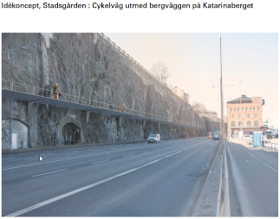Idéen att förankra en konstruktion i en stup eller bergskant dyker upp med jämnt mellanrum när det finns ont om plats för att bygga en ny cyelväg. Företaget IDesign gjorde en förstudie[4] angående detta med stöd av skyltfonden 2018.

Medan lösningar såsom Modular Cycling’s modulära konstruktioner kan minska deras kostnadsbild, en säker förankring i berget kräver både geologisk undersökning, beräkningar och stadiga fundament, något som innebär högre kostnader.

I vissa fall kan dock lösningen vara mer miljövänlig (begränsat ingrepp i berg och ingen ny mark tas i anspråk) och konkurrenskraftig kostnadsmässigt.

Utomlands har lösningen använt både för cykelvägar och gångvägar.

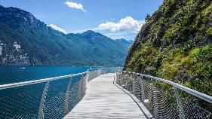

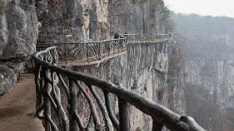

Figur : Huangshan, Kina

Figur 8: Gardasjön, Italien

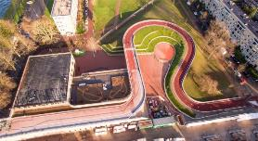

Figur 7: Cykelväg ovanför en skola. Nederländerna

#### Konsollösning vid befintlig väg, kaj, …

En vanlig förekommande situation i Sverige är att ha vägar klämda mellan en vattendrag och en bergskärning eller brant stup. Vägarna som anlades för länge sedan med lägre standard har ofta sämre siktlinjer, profil i plan och bredd, faktorer som äventyrar oskyddade trafikanters säkerhet.

Att åtgärda sådana sträckor för att bygga en GC väg är ofta komplicerad och dyr. Två exempel ovan illustrerar problemet (Landvettersjön och Ulvesund), där om man önskar följa den befintliga vägen – det vanligaste fallet på grund av den lokala topologin och svenska lagstiftningen – man tittar vanligtvis på två olika val:

* Spränga berget för att skapa mer utrymme
* Breda ut vägen vid vattensidan genom att fylla i med fyllnadsmaterial

Båda teknik är kostsamma och har stor miljöpåverkan. Detta innebär att projekt genomförs ofta inte och trafiksäkerheten förblir otillfredsställande med utebliven miljövinst och allvarliga olyckor som följd.

En lösning som erbjuds ibland är att bygga en konsolkonstruktion som förankras i slanten bredvid vägen (se Riddarholm, Landvettersjön). Detta har fördelen att minska miljöpåverkan och vägområdets anspråk på mark, men kan samtidigt vara både dyr och svårt att genomföra då vattenkanten är ofta redan ianspråktagit av olika slag konstruktioner. Att leverera kontinuitet är därför en utmaning.

Dock har standardlösningar potentialen att minska kostnadsbilden, och skulle fler sådana vägar byggas kan en minskning av kostnaden uppstå i takt med att riskerna hanteras bättre och kunskapshöjden i branschen förbättras.

Långa sträckor (>1km) byggda på det sättet kan i och för sig generera tillräcklig med skaleffekt för att ta fram ett bättre pris, med rätt val av lösningsleverantör.

En annan lösning kan vara att anlägga GC-vägen ovanför den befintliga vägen med asymmetriska pelare och konsolkonstruktion. Modular Cyclings arbete har visat att konstruktionen behöver inte nödvändigtvis vara dyr i sig, men mycket berör på de geologiska förutsättningar samt en rimlig kravställning vad gäller placering av pelare i vägens säkerhetszon, fri höjd för motortrafiken samt lutningar för GC-vägens höjdprofil.

Gemensamt för alla konsollösnignar är att de kräver en skräddarsydd skötselplan där val av underhållsfordon för väghållning samt underhåll av själva konstruktionen måste redovisas tydligt. För att arbeta kostnad- och materialeffektivt krävs det att jobba med mindre fordon och preventivt underhåll, då konsekvenserna av en skada kan vara större än vid en traditionell vägkonstruktion.

Sammanfattningsvist, konsollösningar har potentialen att leverera kostnadseffektiva och miljövänliga optioner för att anlägga GC-vägar i trånga, branta område. Det krävs dock att vägbyggaren agerar proaktivt tidigt i processen för att möjliggöra en seriös utredning av lösningen samt att demonstrationsprojekt anlags med stöd av f.e. FoU medel för att bevisa hur det kan göras på ett integrerat sätt från idéskissen till genomförande och utvärdering.

#### Fast brygga på vattnet

Det finns en lång tradition i Sverige att bygga bryggor. Det kan göras flyttande (se nästa sektion) eller med fast fundament i sjö- /havsbotten.

Det finns mycket kunskap kring detta och flera specialiserade leverantörer både från Sverige och utomlands. Vi fokuserar därför här på hur kan befintliga lösningar anpassas till det specifika ändamålet att tillgodose cykeltrafik.

Enkla bryggkonstruktioner liknar broar i deras utformning, med specificiteten att fundament görs under vattnet vad innebär svårare och dyrare grundläggning. Vanligtvis är konstruktionen också något enklare och byggd till lägre standard än riktiga broar. Allmänna krav på byggnadsverk (BBR mm) måste dock alltid uppfyllas, såsom tillstånd för byggnation på vatten (Vattenverksamhet).

De följande aspekterna är viktiga att ta hänsyn till när man vill bygga en GC-väg som en fast brygga[5]:

* Högsta vattenstånd och stigande havsnivåer
* Försök undvika öppen vatten (>2km fri vatten tvärs vägen)
* Sök strandskyddispens, vattenverksamhet, vattendom (>2000 kvm)
* Ta fram en skötselplan. Behöver sträckan vara tillgänglig året rund, när det stormar…
* Landfästens utformning och påverkan

Det finns mycket information som är allmän tillgänglig som kan underlätta projekteringen av sådana konstruktioner. På grund av de låga laster de innebär är det ofta inte nödvändigt att göra en komplett geologisk undersökning om inga särskilda risker identifieras. Detta gäller vid val av mindre underhållsfordon.

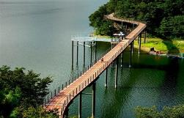

Figur 10: Hög fastbrygga för cykeltrafik i Sydkorea

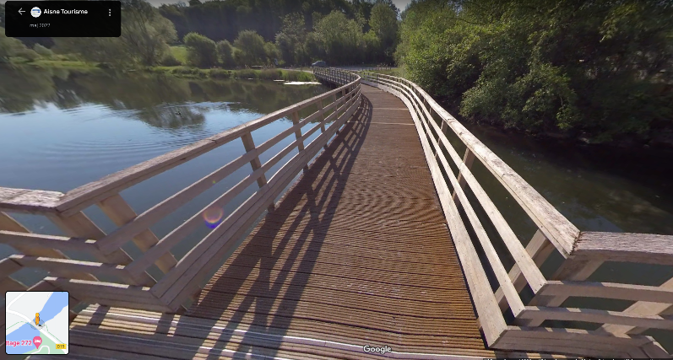

Figur 10: Träbrygga för en GC-väg på en sjö, Chamouille, Aisne, Frankrike.

#### Flytande brygga

Ett alternativ till brygga med fasta fundament är flytande bryggor.

Tekniken används mycket i Sverige vid badplatser och småbåtshamnar. Vid användning som GC-väg bör pontonerna förses med räcke och ev. halkskydd samt en skötselplan förbereddas.

Krav på tillstånd för vattenverksamhet/vattendom kvarstår. Bygglov krävs normalt inte förutom ev. för landfästena.

Lösningen kräver något slag förankring i botten, och täcker en del av vattenytan, men har i övrig låg miljöpåverkan. Strukturen kan till och med skapa nya livsmiljöer och kan gynna den biologiska mångfalden i vissa fall.

Nackdelarna är att dem är mer känsliga för vädret och kan ha korta livslängder. Bryggorna har ofta mindre bärighet (3 kN/kvm) än vad VGU/EK kräver för folksamling mm så detta teknikval bör innebära ett beställareval för att säkerställa säkerhet vid högre trafikmängder.

Det kan vara en lösning för mindre och skyddade vattenytor samt ev. som ett slag sommarcykelväg.

Olika slag modulära lösningar finns hos svenska och utländska leverantörer, f.e. AlfaBryggan.

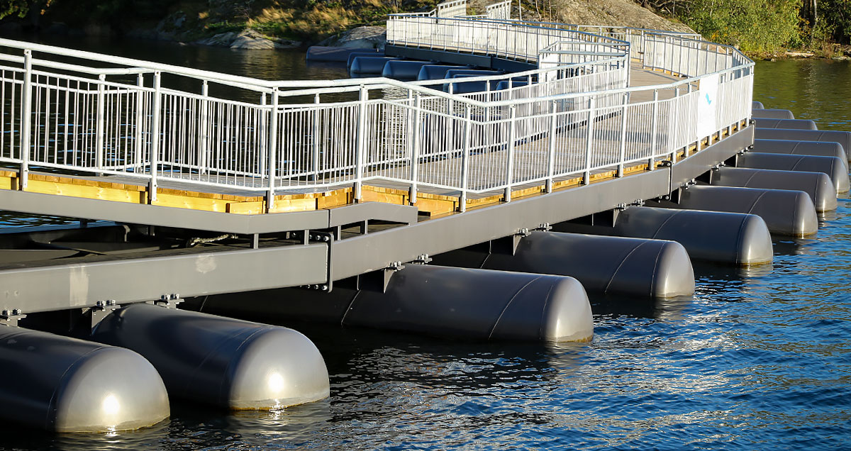

Figur 11: Bild AlfaBryggan

#### Båt eller dyl.

Där det finns en tydlig vattenbarriär till ett sammanhängande eller gent cykelnät kan enklare båtlösningar ibland vara en lösning. Det kan handla om säsongmässiga insatser för att bemöta f.e. cykeltrafiken sommartid eller mer permanent. Utvecklingen av automatiserade och elektrifierade lösningar innebär att det är snart möjligt att ha sådana utan permanent personal på plats.

Medan en båt i skytteltrafik kan innebära långa väntetider, innebär det ofta ändå det snabbaste och säkraste valet för oskyddade trafikanter. Om landfästen utformas rätt med f.e. bod eller dyl. är det dessutom mindre krävande för cyklisterna än en ev. omväg.

En båtlösning med enkel landfäste kan vara det miljövänligaste sättet att skapa en säkrare länk över en vattenbarriär. Båten kan dessutom flyttas till ett annat ställe vid behov, så den lämpar sig utmärkt för tillfälliga eller tidsbegränsade insatser (i avvaktan av en fast förbindelse f.e.).

Det är redan vanligt med f.e. skärgårdstrafik för GC trafikanter som en del av kollektivtrafiken i Sverige. I lite mindre använda sträckor kan det dock vara svårt att samhällsekonomiskt berättiga en sådan investering från ett kollektivtrafiksperspektiv, i synnerhet då uppskattningen av framtidens trafikmängd är svår.

Utomlands, finns det enklare varianter som f.e. förs för hand (Nederländska zelfbedieningspontje[6]), något som gör lösningen väldigt prisvärt om med begränsat tillämpningsområde. Vid avsaknad av betydande båttrafik som korsas är säkerhetsnivån hög och lika med att använda en flytbrygga medan kostnaden är väldig låg.

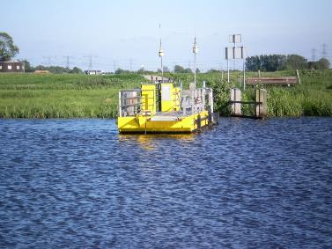

Figur 12: Handdriven cykelfärja i Nederländerna (Kampereiland).

#### Tunnel

Att anlägga en tunnel på/under sjöbotten kan tyckas vara en dyr lösning, som dessutom kan skapa en otrevlig miljö för cyklister. I vissa fall kan en tunnellösning dock vara ett bra sätt att lösa konflikter med användning av strandytan och kan berättigas om GC trafiken är tillräckligt hög.

Tekniskt sätt, bör det vara möjligt att ta fram modulära lösningar som gör ett sådant arbete kostnadseffektivt, något som skulle kunna göra optionen konkurrenskraftig i ett helhetsperspektiv. Flera exempel av gamla tunnlar utomlands som konverterades till GC trafik har visat att genheten som de levererar trumfar inomhusmiljöns instängningseffekten. Att de skyddar trafikanterna från vädret är också en fördel för året runt cyklister.

Det vore också möjligt att anlägga flytande tunnlar[7] för att f.e. korsa fjords eller dyl.

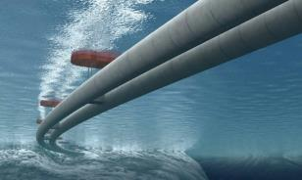

Figur 17: Illustration, flytande tunnel i Norge.

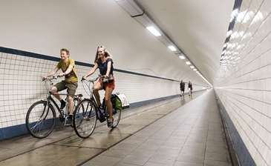

Figur : Kennedyfietstunnel, Antwerpen, Belgien

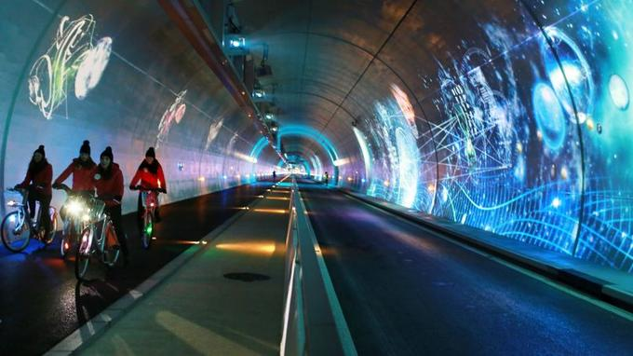

Figur 17: Tunnel de la Croix-Rousse, Lyon

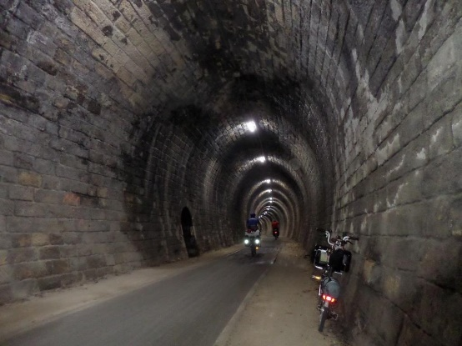

Figur 17: Voie verte Roger Lapébie (Frankrike)

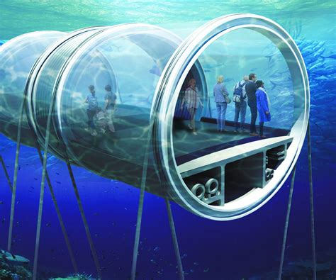

Figur : Konceptbild undervatten tunnel. (iF WORLD DESIGN GUIDE)

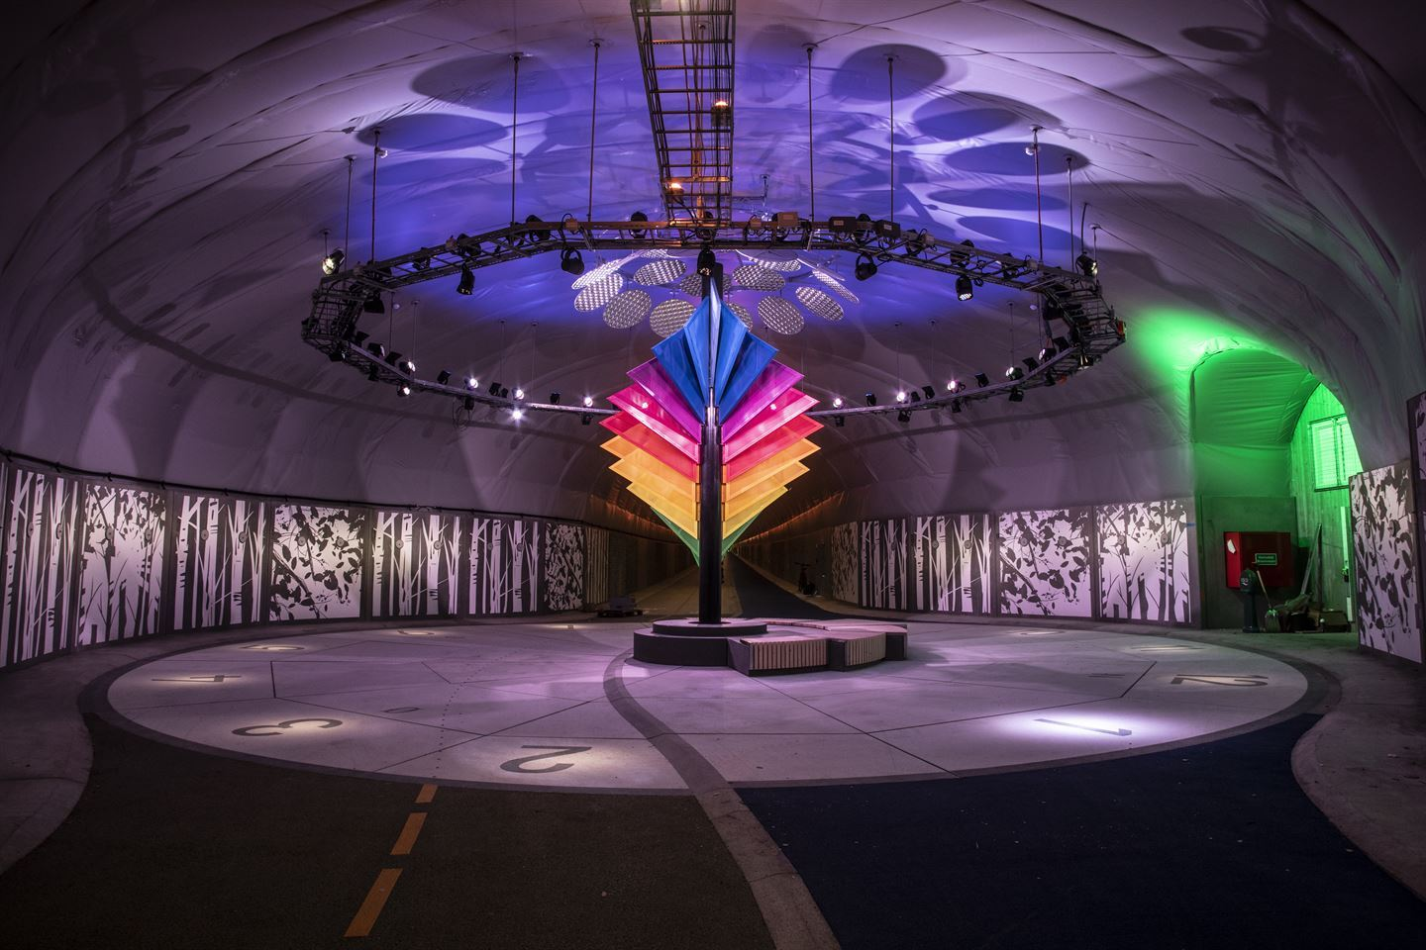

Figur : Fyllingsdalstunnellen - Norge

### Ekonomi och genomförbarhet

1. https://www.naturvardsverket.se/vagledning-och-stod/skyddad-natur/strandskydd/
2. https://corren.se/bli-prenumerant/artikel/4r1we6pl/oc-2m2kr_s_22
3. https://www.harryda.se/download/18.414de20a182e90df9d2144d/1661931189161/Utredning%20gc%20Mlk%20Lvt.pdf
4. <http://www.diva-portal.org/smash/get/diva2:1747049/FULLTEXT01.pdf>
5. https://www.lansstyrelsen.se/ostergotland/miljo-och-vatten/atgarder-och-verksamheter-i-vatten/att-anlagga-en-brygga.html
6. <https://veerponten.nl/tips-routes/fietstochten/> (NL)
7. https://www.svt.se/nyheter/utrikes/norge-kan-bygga-varldens-forsta-flytande-tunnel